
2020-2021 жылдарға арналған Коробиха ауылдық округі бойынша жайылымдарды басқару және оларды пайдалану жөніндегі Жоспарды бекіту туралы
Шығыс Қазақстан облысы Катонқарағай аудандық мәслихатының 2020 жылғы 30 желтоқсандағы № 46/416-VI шешімі. Шығыс Қазақстан облысының Әділет департаментінде 2020 жылғы 31 желтоқсанда № 8202 болып тіркелді
ЗҚАИ-ның ескертпесі.
Құжаттың мәтінінде түпнұсқаның пунктуациясы мен орфографиясы сақталған.
Қазақстан Республикасының 2001 жылғы 23 қаңтардағы "Қазақстан Республикасындағы жергілікті мемлекеттік басқару және өзін-өзі басқару туралы" Заңының 6-бабына, Қазақстан Республикасының 2017 жылғы 20 ақпандағы "Жайылымдар туралы" Заңының 8, 13- баптарына сәйкес, Катонқарағай аудандық мәслихаты ШЕШІМ ҚАБЫЛДАДЫ:
1. Коробиха ауылдық округі бойынша 2020-2021 жылдарға арналған жайылымдарды басқару және оларды пайдалану жөніндегі Жоспар осы шешімнің қосымшасына сәйкес бекітілсін.
2. "Катонқарағай аудандық мәслихатының аппараты" мемлекеттік мекемесі Қазақстан Республикасының заңнамалық актілерінде белгіленген тәртіпте осы шешімнің Шығыс Қазақстан облысы әділет Департаментінде мемлекеттік тіркелуін қамтамасыз етсін.
3. Осы шешім оның алғашқы ресми жарияланған күнінен кейін күнтізбелік он күн өткен соң қолданысқа енгізіледі.
Сессия төрағасы | Г. Ағажаева
Мәслихат хатшысы | Д. Бралинов
Катонқарағай
аудандық мәслихаты
2020 жылғы 25 желтоқсандағы
№ 46/416-VI шешіміне қосымша
2020-2021 жылдарға арналған Коробиха ауылдық округі бойынша жайылымдарды басқару және оларды пайдалану жөніндегі Жоспар
Коробиха ауылдық округі бойынша 2020-2021 жылдарға арналған жайылымдарды басқару және оларды пайдалану жөніндегі жоспар (бұдан әрі - Жоспар) Қазақстан Республикасының 2017 жылғы 20 ақпандағы "Жайылымдар туралы", 2001 жылғы 23 қаңтардағы "Қазақстан Республикасындағы жергілікті мемлекеттік басқару және өзін-өзі басқару туралы" Заңдарына, Қазақстан Республикасы Премьер-Министрінің орынбасары – Қазақстан Республикасы Ауыл шаруашылығы министрінің 2017 жылғы 24 сәуірдегі № 173 "Жайылымдарды ұтымды пайдалану қағидаларын бекіту туралы" (нормативтік құқықтық актілерді мемлекеттік тіркеу Тізілімінде 15090 нөмірімен тіркелген) бұйрығына, Қазақстан Республикасы Ауыл шаруашылығы министрінің 2015 жылғы 14 сәуірдегі № 3-3/332 "Жайылымдардың жалпы алаңына түсетін жүктеменің шекті рұқсат етілетін нормасын бекіту туралы" (нормативтік құқықтық актілерді мемлекеттік тіркеу Тізілімінде 11064 нөмірімен тіркелген) бұйрығына сәйкес әзірленді.
Жоспар жайылымдарды ұтымды пайдалану, жем - шөпке қажеттілікті тұрақты қамтамасыз ету және жайылымдардың тозу процестерін болғызбау мақсатында қабылданады.
Жоспар мазмұны:
1) құқық белгілейтін құжаттар негізінде жер санаттары, жер учаскелерінің меншік иелері және жер пайдаланушылар бөлінісінде Коробиха ауылдық округінің аумағында жайылымдардың орналасу сызба картасы (1-қосымша);
2) жайылым айналымдарының қолайлы сызбалары (2-қосымша);
3) жайылымдардың, оның ішінде маусымдық жайылымдардың сыртқы және ішкі шекаралары мен алаңдары, жайылымдық инфрақұрылым объектілері белгіленген картасы (3-қосымша);
4) жайылым пайдаланушылардың су тұтыну нормасына сәйкес жасалған су көздерiне (көлдерге, өзендерге, тоғандарға, апандарға, суару немесе суландыру каналдарына, құбырлы немесе шахталы құдықтарға) қол жеткізу сызбасы (4-қосымша);
5) жайылымы жоқ жеке және (немесе) заңды тұлғалардың ауыл шаруашылығы жануарларының мал басын орналастыру үшін жайылымдарды қайта бөлу және оны берілетін жайылымдарға ауыстыру сызбасы (5-қосымша);
6) ауыл шаруашылығы жануарларын жаюдың және айдаудың маусымдық маршруттарын белгілейтін жайылымдарды пайдалану жөніндегі күнтізбелік кестесі (6-қосымша).
Жоспар жайылымдарды геоботаникалық зерттеп-қараудың жай-күйі туралы мәліметтер, ветеринариялық-санитариялық объектілер туралы мәліметтер, олардың иелері-жайылым пайдаланушыларды, жеке және (немесе) заңды тұлғаларды көрсете отырып, ауыл шаруашылығы жануарлары мал басының саны туралы деректер, ауыл шаруашылығы жануарларының түрлері мен жыныстық жас топтары бойынша қалыптастырылған үйірлердің, отарлардың, табындардың саны туралы деректер, шалғайдағы жайылымдарда жаю үшін ауыл шаруашылығы жануарларының мал басын қалыптастыру туралы мәліметтер, екпе және аридтік жайылымдарда ауыл шаруашылығы жануарларын жаю ерекшеліктері, малды айдап өтуге арналған сервитуттар туралы мәліметтер, мемлекеттік органдар, жеке және (немесе) заңды тұлғалар берген өзге де деректер ескеріле отырып қабылданды.
Әкімшілік-аумақтық бөлінуі бойынша Коробиха ауылдық округінде 3 елді мекен бар.
Коробиха ауылдық округі аумағының жалпы ауданы – 19 603,87 га, соның ішінде: егістіктер – 2473,6 га, шабындықтар – 2969,9 га, жайылымдық жерлер – 13 836,95 га; басқа алқаптар – 323,42 га;
Санаттары бойынша жерлер бөлінеді:
ауыл шаруашылығы мақсатындағы жерлер – 17 923,87 га;
елді мекен жерлері – 1680,0 га.
Табиғи жағдайлары бойынша Коробиха ауылдық округінің аумағы таулы-орманды дала аймағына жатады. Аймақтың климаты ылғалды, жазда орташа салқын және қыста суық. Аймақтың солтүстік жартысында бір жыл ішінде 500-800 мм жауын-шашын түседі, ал оңтүстікте 400-550 мм жақсы айқын жазғы максимуммен.
Топырағы негізінен таулы-орманды, таулы-кен, қара топырақты.
Коробиха ауылдық округінің аумағында 1 ветеринарлық пункт және 3 мал қорымы бар.
2020 жылдың 1 қаңтарына Коробиха ауылдық округінде (халықтың жеке ауласы және шаруа қожалығының мал басы) ірі қара мал 2329 бас, соның ішінде төлдейтін (сауынды) мал басы 1287 бас, қой мен ешкі 1902 бас, жылқылар 1915 бас, марал 816 бас (1-кесте) есептелген.
Коробиха ауылдық округі бойынша ауыл шаруашылығы жануарларының саны туралы деректер
1-кесте

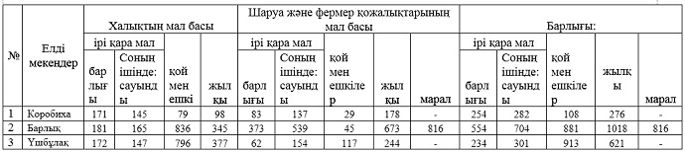

Коробиха ауылдық округі бойынша ауыл шаруашылығы жануарларын жайылымдық алқаптармен қамтамасыз ету үшін барлығы 12 491,95 га, елді мекен шегінде 1342,0 га жайылым бар.
Жоғарыда баяндалғанның негізінде, "Жайылымдар туралы" Қазақстан Республикасы Заңының 15-бабына сәйкес елді мекеннің қолда бар жайылымдық алқаптарында 1342,0 га мөлшерінде ауыл шаруашылығы жануарларының аналық (сауын) басын күтіп-ұстау бойынша жергілікті халықтың (Коробиха, Барлық, Үшбұлақ ауылдары) мұқтажы үшін қажеттілік 29,0 га құрайды (2 -кесте).
2-кесте
№ | Елді мекендер | Жайылымдар ауданы, (га) | Сауын сиырлардың болуы (бас) | Жайылымдардың 1 басқа қажетті нормасы (га) | Жайылымдар қажеттілігі,(га) | Жайылымдармен қамтамасыз етілмеген (га) | Артылғаны, (га)
1 | Коробиха | 464 | 145 | 3,0 | 435 | - | 29
2 | Барлық | 399 | 165 | 3,0 | 495 | 96
3 | Үшбұлақ | 479 | 147 | 3,0 | 441 | - | 38
Қалыптасқан 29,0 га мөлшеріндегі жайылымдық алқаптардың қажеттілігін, 29,0 га - босалқы жерлерде халықтың ауыл шаруашылығы жануарларын жаю есебінен толықтыру қажет.
Жергілікті тұрғындардың басқа ауыл шаруашылық жануарларын жаю бойынша 5551,6 га көлемінде жайылымдық жер қажеттілігі бар. Ірі қара басына қалыпты жағдайдағы жүктемесі – 3,0 га/бас, қой мен ешкі – 0,6 га/бас, жылқылар – 3,6 га/бас (3-кесте).
3-кесте

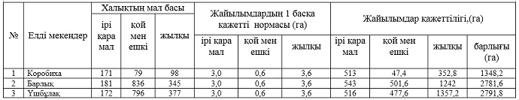

Қалыптасқан 5551,6 га мөлшеріндегі жайылымдық алқаптардың қажеттілігін халықтың ауыл шаруашылығы жануарларын шалғайдағы жайылымдарда 5551,6 га – мемлекеттік ұлттық табиғи паркке тиесілі жерлерде жаю есебінен толықтыру қажет.
Коробиха ауылдық округінің шаруа және фермер қожалықтарындағы мал басы: ірі қара мал 1348 бас, қой мен ешкі 191 бас, жылқылар 1095 бас, марал 816 басты құрайды.
Шаруа және фермер қожалықтарындағы жайылымдар ауданы 12 491,95 га құрайды (4-кесте).
Коробиха ауылдық округі бойынша ауыл шаруашылық өндірушілердің ауыл шаруашылығы жануарларын орналастыру үшін жайылымдарды қайта бөлу бойынша мәліметтер
4-кесте

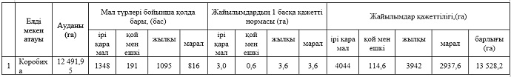

2020-2021 жылдарға Коробиха
ауылдық округі бойынша
жайылымдарды басқару және
оларды пайдалану жөніндегі
жоспарына 1-қосымша
Құқық белгілейтін құжаттар негізінде жер санаттары, жер учаскелерінің меншік иелері және жер пайдаланушылар бөлінісінде Коробиха ауылдық округінің аумағында жайылымдардың орналасу сызбасы (картасы)

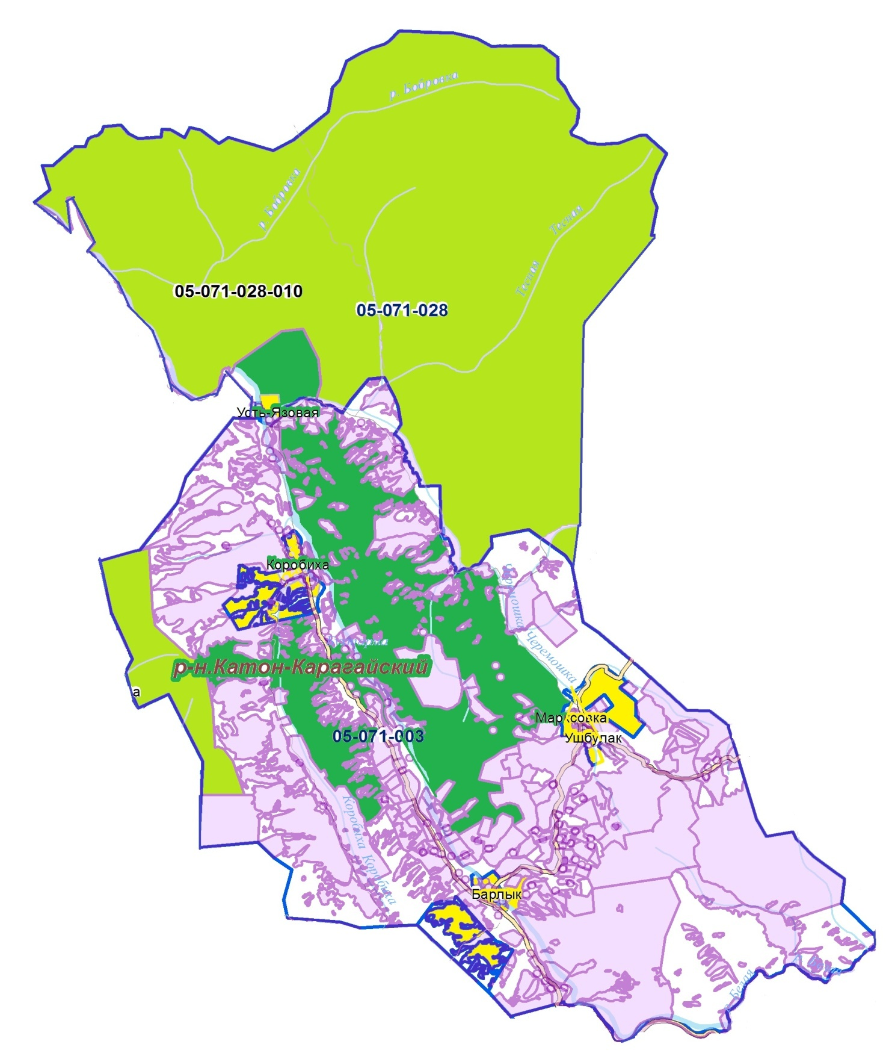

Шарты белгілері:


Ауылдық округтер шекаралары


Ауыл шаруашылығы мақсатындағы жер санатының жайылымдары


Елді мекен жер санатының жайылымдары


Ерекше қорғалатын табиғи аумақтар санатының жайылымдары
Коробиха ауылдық округі аумағында жайылымдардың орналасу сызбасы (картасына) қоса берілетін жер учаскелерінің меншік иелері мен жер пайдаланушылар тізімі
5-кесте.
№ | Жер учаскелері жер пайдаланушыларының атауы | жайылым ауданы, га | мал басының болуы | қажет жайылым, | Жер учаскелері жер пайдаланушыларының атауы
1 | Мемлекеттік ұлттық табиғи парк | 5551,6 | жоқ | - | 5551,6
2020-2021 жылдарға Коробиха
ауылдық округі бойынша
жайылымдарды басқару және
оларды пайдалану жөніндегі
Жоспарына 2-қосымша
Жайылым айналымдарының қолайлы сызбасы Коробиха ауылдық округі үшін қолайлы жайылым айналымының сызбасы
Жылдар | 1 мал айдау | 2 мал айдау | 3 мал айдау | 4 мал айдау
2020 | көктем-жазғы 1-маусым | жазғы 2-маусым | күзгі 3-маусым | демалыс
2021 | демалыс | көктем-жазғы 1-маусым | жазғы 2-маусым | күзгі 3-маусым
Ескертпе: 1, 2, 3, 4 – бір жылда мал айдаудың кезектілігі.
2020-2021 жылдарға Коробиха
ауылдық округі бойынша
жайылымдарды басқару және
оларды пайдалану жөніндегі
Жоспарына 3-қосымша
Жайылымдардың, оның ішінде маусымдық жайылымдардың сыртқы және ішкі шекаралары мен алаңдары, жайылымдық инфрақұрылым объектілері белгіленген картасы

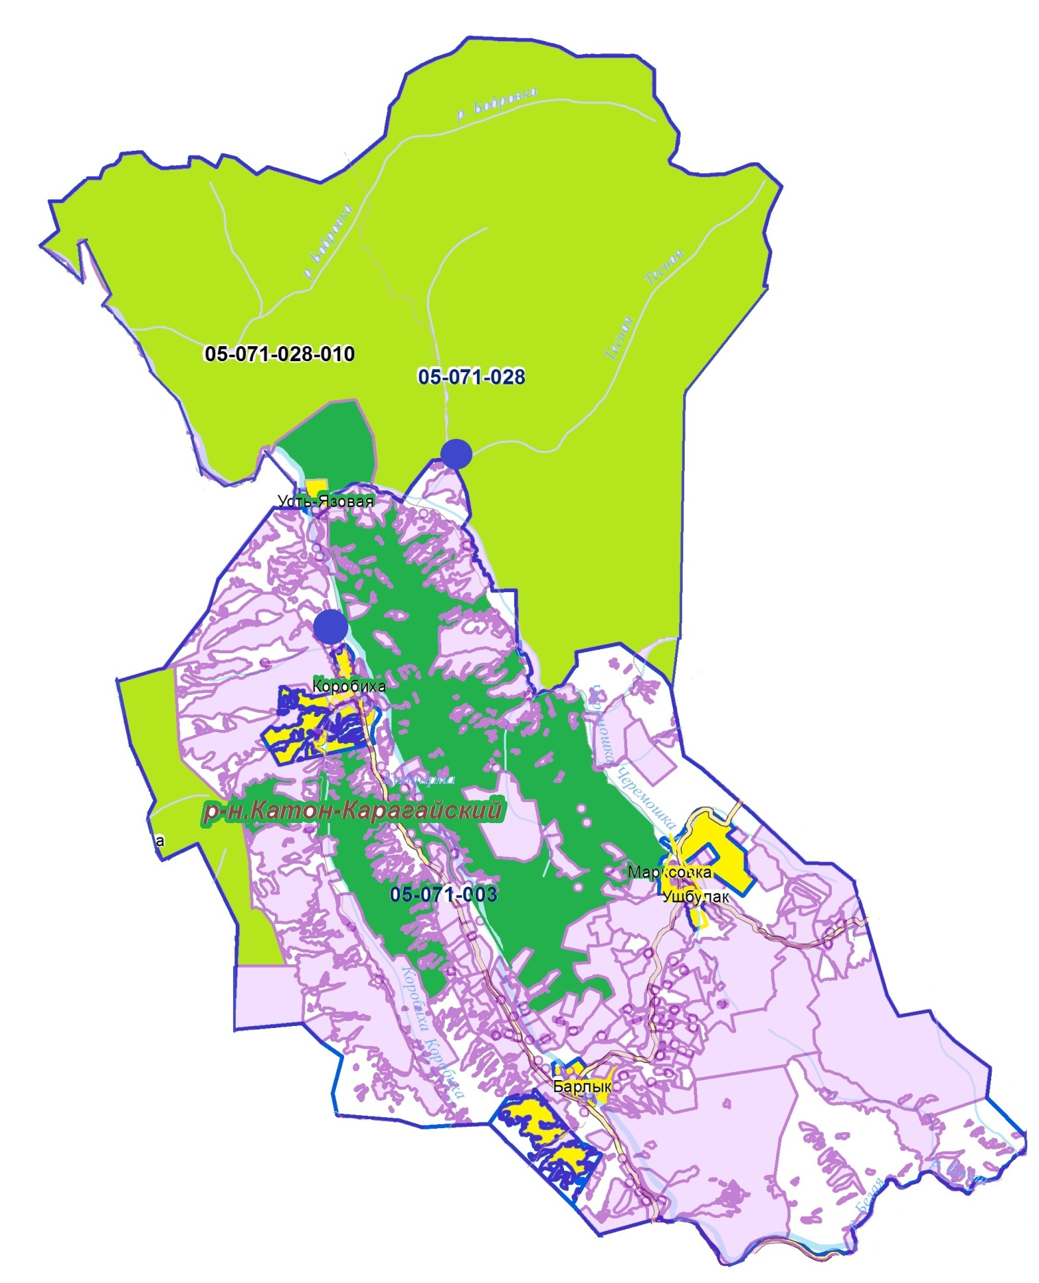

Шартты белгілері:

Ауылдық округтер шекаралары

Сыртқы және ішкі шекараларындағы маусымдық жайылымдар учаскелері

Ерекше қорғалатын табиғи аумақтар санатының жайылымдары

Елді мекен жер санатының жайылымдары


Суат
2020-2021 жылдарға Коробиха
ауылдық округі бойынша
жайылымдарды басқару және
оларды пайдалану жөніндегі
Жоспарына 4-қосымша
Жайылым пайдаланушылардың су тұтыну нормасына сәйкес жасалған су көздерiне (көлдерге, өзендерге, тоғандарға, апандарға, суару немесе суландыру каналдарына, құбырлы немесе шахталы құдықтарға) қол жеткізу сызбасы

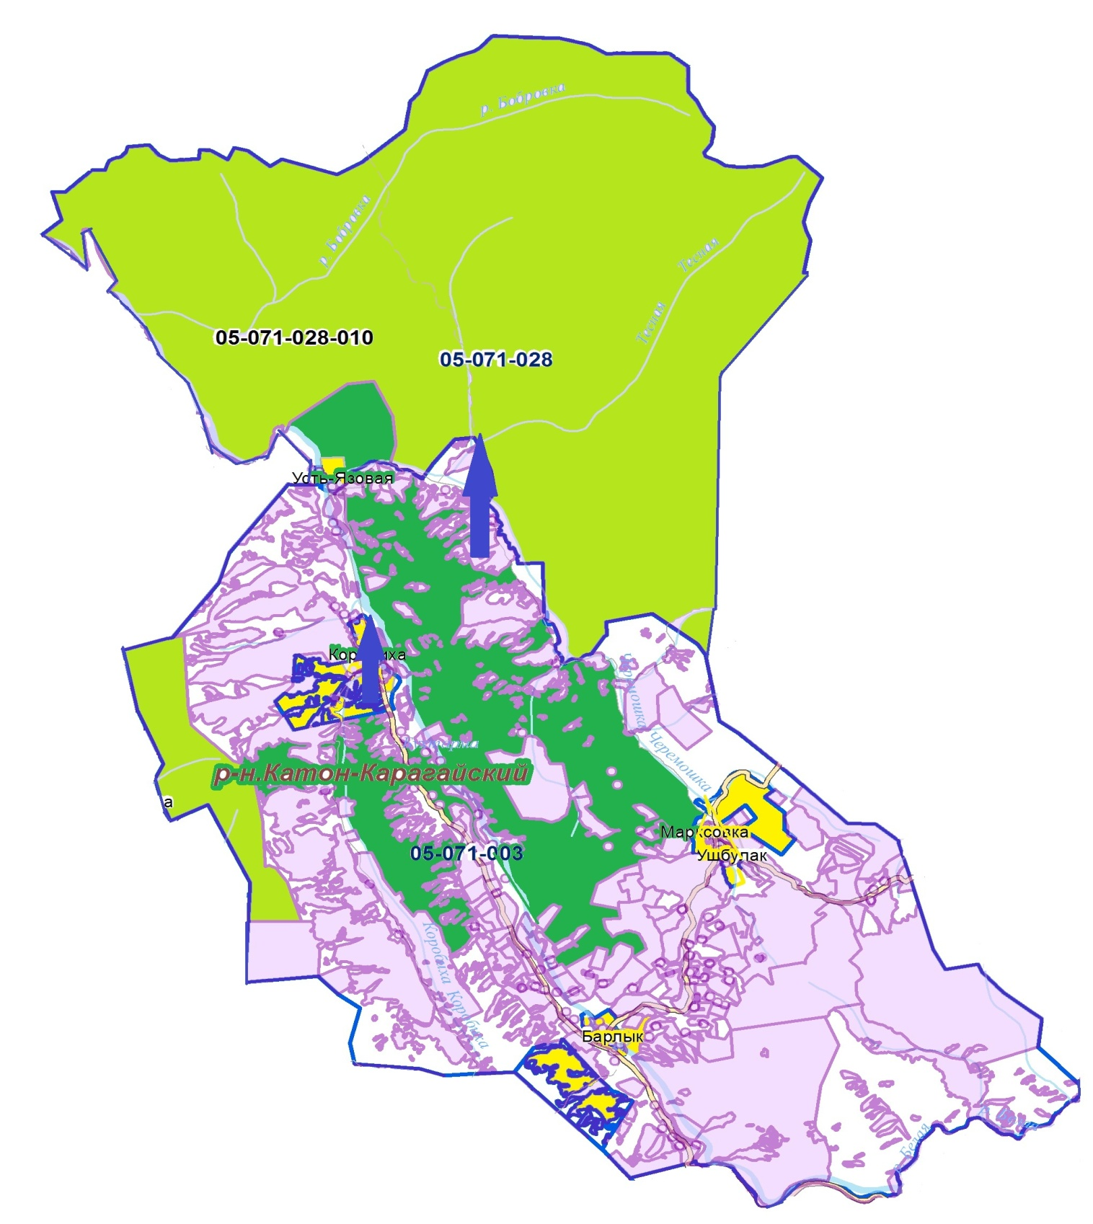

Шартты белгілері:

- мал жаю үшін ауыл шаруашылық өндірушілерге және жеке тұлғаларға берілген жайылымдар;

- жайылым пайдаланушылардың су көздеріне қол жетімділігі
2020-2021 жылдарға Коробиха
ауылдық округі бойынша
жайылымдарды басқару және
оларды пайдалану жөніндегі
Жоспарына 5-қосымша
Жайылымы жоқ жеке және (немесе) заңды тұлғалардың ауыл шаруашылығы жануарларының мал басын орналастыру үшін жайылымдарды қайта бөлу және оны берілетін жайылымдарға ауыстыру сызбасы

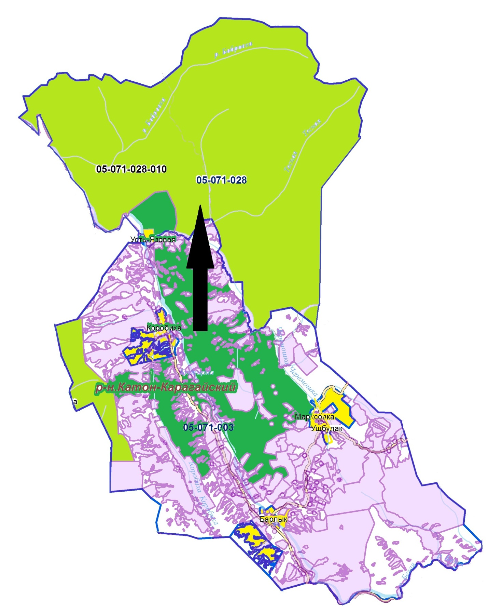

Шартты белгілері:


Жайылымдармен қамтамасыз етілмеген жеке және (немесе) заңды тұлғалардың ауыл шаруашылығы жануарлары басын шалғайдағы жайылымдарда орналастыру
2020-2021 жылдарға Коробиха
ауылдық округі бойынша
жайылымдарды басқару және
оларды пайдалану жөніндегі
Жоспарына 6-қосымша
Ауыл шаруашылығы жануарларын жаюдың және айдаудың маусымдық маршруттарын белгілейтін жайылымдарды пайдалану жөніндегі күнтізбелік кестесі
Ауылдық округ | Малды жайылымға шығару мерзімі | Малды шалғайдағы жайылымдардан қайтару мерзімі
Коробиха | сәуір-мамыр | қыркүйек-қазан

© 2012. Қазақстан Республикасы Әділет министрлігінің «Қазақстан Республикасының Заңнама және құқықтық ақпарат институты» ШЖҚ РМК

